广西壮族自治区卫生健康委员会办公室

2023年广西健康科普技能大赛组委会办公室关于健康科普技能大赛复赛有关事项的通知

各市卫生健康委，区直各有关卫生健康单位：
为深入实施健康广西战略和健康广西行动，根据2023年广西健康科普技能大赛工作安排，经研究，定于2023年10月中旬，在南宁市举办2023年广西健康科普技能大赛复赛。现就有关事项通知如下：
一、复赛时间
2023年10月16日报到及彩排，10月17日-19日复赛，具体安排详见附件1。
以上场次安排可视彩排、复赛进展情况适当调整，如有调整将及时通知。请选手提前15分钟签到入场。
二、复赛参加人员和地点
（一）参加人员：区直、市县晋级复赛选手（具体晋级复赛选手名单见附件2，团队仅公布组长姓名），各市领队和有晋级复赛选手的区直卫生健康单位领队。其中个人类选手32人，按“1+3”（即1名主持人+3名嘉宾。以57号为例，同组抽签号分别是57A、57B、57C、57D）形式组合成8组；团体类选手56组。共64组选手。
（二）复赛地点：漓江书院（南宁市青秀区民族大道146号，三祺广场4楼）。
三、复赛形式及抽签
（一）复赛形式：分为命题类健康科普节目直播和“1+3”访谈式健康科普栏目直播两种形式，选手分别根据所抽取的命题提前准备复赛。
1.命题类健康科普节目直播：1-56号团队表演类选手，根据选定（或抽取）的健康科普题材进行讲解、演示或教学，选手可采用脱口秀、歌舞、相声、情景剧等形式进行直播，每组时长10分钟以内。
2.“1+3”访谈式健康科普栏目直播：57-64号个人讲解类选手，以“1+3”的形式对选定的健康科普题材展开讨论、对话或讲解。选手可采取圆桌式、茶话会、沙龙等形式进行直播，每组时长30分钟以内（包括栏目正式直播，以及直播结束后小组代表向评委团讲解选题及组内分工概况）。
以上命题类节目和“1+3”访谈式栏目直播命题见附件3。
（二）复赛抽签：自治区组委会办公室定于9月28日上午10:00在“2023年广西健康科普技能大赛复赛选手”微信群组提前进行抽签，抽出选手组合、选手号以及命题方向。选手根据抽取结果提前准备，未按时参加抽签的视为弃赛。
四、复赛赛制和评分规则
按抽签号码顺序比赛，现场公布分数，个人类及团体类分别选出前15名选手进入决赛。
评分规则详见《自治区卫生健康委 共青团广西区委 自治区妇联 自治区科协关于举办2023年广西基层健康科普技能大赛的通知》（桂卫宣传发〔2023〕5号）。
五、复赛赛程
（一）主持人介绍复赛安排情况及比赛规则。
（二）复赛选手按抽签号码顺序比赛，专家评委团现场打分。
（三）现场公布复赛选手最终得分和入围决赛名单。
六、有关要求
（一）请各市卫生健康委、区直各卫生健康单位及时通知并组织复赛选手等相关人员参赛。复赛不安排参加人员食宿，差旅费、住宿费等相关费用由所在单位按规定报销。
（二）请各晋级复赛选手提前准备好比赛用的背景音视频、图片和所需道具等资料（复赛有关提示详见附件4），并于2023年10月9日连同复赛回执（详见附件5）一并打包成文件夹发送至自治区组委会工作联系邮箱（发送文件统一命名为选手抽签号+选手姓名+复赛作品名+手机号码）。
（三）为帮助各晋级复赛选手更好理解复赛赛制等内容，自治区组委会办公室定于9月28日通过腾讯会议举办线上复赛赛制讲解会，请“1+3”访谈式栏目选手（即个人类）于9月28日上午11:00参会，请命题类节目选手（即团体类）于9月28日下午15:30参会，本次讲解会详细通知将在“2023年健康科普技能大赛复赛选手”微信群组公布。请各市和区直各有关卫生健康单位领队及时督促各晋级复赛选手扫码入群。
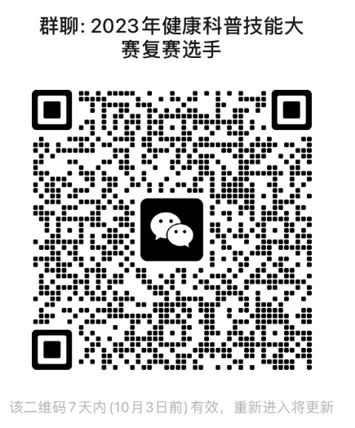
（四）请各晋级选手严格遵守赛场纪律，按复赛活动安排参加比赛，未按时到场参赛的视为弃赛，严重违反赛场纪律的将取消比赛资格。
联系人及电话：自治区卫生健康委谭宇键、廖思秒，0771-2809293；莫舒敏，15507883878；会务组韦思雨，17300082469。
自治区组委会工作联系邮箱：wjwxcc2020@163.com。

附件1.2023年广西健康科普技能大赛工作安排
2.2023年广西健康科普技能大赛晋级复赛选手名单
3.命题类节目和“1+3”访谈式栏目直播命题方向
4.2023年广西健康科普技能大赛复赛有关提示
5.2023年广西健康科普技能大赛复赛回执

2023年广西健康科普技能大赛组委会办公室
广西壮族自治区卫生健康委宣传处（代章）
2023年9月27日

（信息公开形式：依申请公开）

附件1
2023年广西健康科普技能大赛复赛工作安排
日期 | 时间段 | 事项 | 参加人员
10月16日 | 9:00-10:30 | “1+3”访谈式栏目彩排  （每组10分钟） | 57-64号选手
 | 10:30-13:10 | 命题类节目彩排  （每组8分钟） | 1-20号选手
 | 13:10-15:50 |  | 21-40号选手
 | 15:50-17:50 |  | 41-56号选手
 | 18:00-20:00 | 可按需自行彩排 | 1-64号选手
10月17日 | 9:00-12:00 | 命题类节目比赛 | 1-15号选手
 | 14:30-18:00 | 命题类节目比赛 | 16-36号选手
10月18日 | 9:00-12:00 | 命题类节目比赛 | 37-51号选手
 | 14:30-15:30 | 命题类节目比赛 | 52-56号选手
 | 15:30-18:00 | “1+3”访谈式栏目比赛 | 57-59号选手
10月19日 | 9:00-12:00 | “1+3”访谈式栏目比赛 | 60-64号选手
 | 12:30 | 宣布复赛结果

附件2

2023年广西健康科普技能大赛晋级复赛选手名单

随机编码 | 选手 | 参赛类型 | 工作单位
区直1 | 邓 新 | 团体表演类 | 广西医科大学第一附属医院
区直2 | 文 煜 | 团体表演类 | 广西壮族自治区南溪山医院
区直3 | 郑慧蕾 | 团体表演类 | 广西医科大学第一附属医院
区直4 | 蒋 娴 | 团体表演类 | 广西中医药大学附属瑞康医院
区直5 | 王丹妮 | 团体表演类 | 广西医科大学附属口腔医院
区直6 | 刘素云 | 团体表演类 | 广西壮族自治区人民医院  （广西医学科学院）
区直7 | 黄焕健 | 团体表演类 | 广西壮族自治区江滨医院
区直8 | 梁少龙 | 团体表演类 | 桂林医学院附属医院
区直9 | 张唐馨 | 团体表演类 | 广西壮族自治区南溪山医院
区直10 | 黄文帅 | 团体表演类 | 中山大学附属第一医院广西医院
区直11 | 黄 玲 | 团体表演类 | 广西医科大学附属肿瘤医院
区直12 | 曾庆乐 | 团体表演类 | 广西壮族自治区人民医院  （广西医学科学院）
区直13 | 韦 媛 | 团体表演类 | 广西壮族自治区生殖医院
区直14 | 张彩虹 | 团体表演类 | 广西壮族自治区人民医院  （广西医学科学院）
区直15 | 覃玉葵 | 团体表演类 | 右江民族医学院附属医院
区直16 | 刘 辉 | 团体表演类 | 广西医科大学第二附属医院
区直17 | 梁 凯 | 团体表演类 | 广西医科大学附属肿瘤医院
区直18 | 唐园丽 | 个人讲解类 | 广西壮族自治区皮肤病医院
区直19 | 吴霄珊 | 个人讲解类 | 广西医科大学第一附属医院
区直20 | 罗薇薇 | 个人讲解类 | 广西壮族自治区生殖医院
区直21 | 苏奕成 | 个人讲解类 | 广西壮族自治区疾病预防控制中心
区直22 | 何 艳 | 个人讲解类 | 广西壮族自治区人民医院  （广西医学科学院）
区直23 | 李晓鹏 | 个人讲解类 | 广西壮族自治区疾病预防控制中心
区直24 | 庞芳妃 | 个人讲解类 | 广西壮族自治区人民医院  （广西医学科学院）
区直25 | 李 诗 | 个人讲解类 | 广西壮族自治区脑科医院
区直26 | 蔡羽满 | 个人讲解类 | 广西壮族自治区医学科学信息研究所
区直27 | 葛怡君 | 个人讲解类 | 广西壮族自治区药用植物园
区直28 | 石斯敏 | 个人讲解类 | 广西科技大学第一附属医院
区直29 | 朱彦霖 | 个人讲解类 | 广西壮族自治区妇幼保健院
南1 | 祁水林 | 团体表演类 | 南宁市第一人民医院
南2 | 陆媛娜 | 团体表演类 | 南宁市第二人民医院
南3 | 石晓明 | 团体表演类 | 南宁市第一人民医院
南4 | 钟 明 | 团体表演类 | 宾阳县人民医院
南5 | 张颖祥 | 团体表演类 | 马山县人民医院
南6 | 徐芩珍 | 团体表演类 | 南宁市第二人民医院
南7 | 苏 雷 | 个人讲解类 | 南宁市第八人民医院
南8 | 梁耀仁 | 个人讲解类 | 宾阳县人民医院
南9 | 谢柔柔 | 个人讲解类 | 南宁市妇幼保健院
柳1 | 韦丽萍 | 团体表演类 | 柳州市中医医院
柳2 | 冯婷婷 | 团体表演类 | 柳州市妇幼保健院
柳3 | 黎思慧 | 团体表演类 | 柳州市柳铁中心医院
柳4 | 刘百灵 | 团体表演类 | 柳州市妇幼保健院
柳5 | 莫李立 | 团体表演类 | 柳州市人民医院
柳6 | 陈泳杙 | 团体表演类 | 柳州市人民医院
柳7 | 骆 玉 | 团体表演类 | 融水苗族自治县中医医院
柳8 | 蔡昌林 | 团体表演类 | 柳州市鱼峰区疾病预防控制中心
柳9 | 韦露莲 | 个人讲解类 | 广州市妇女儿童医疗中心柳州医院
柳10 | 梁梦桃 | 个人讲解类 | 融水苗族自治县妇幼保健院
柳11 | 陈 靖 | 个人讲解类 | 柳州市卫生计生监督所
柳12 | 韦霍宝 | 个人讲解类 | 柳州市柳北区雅儒社区卫生服务中心
桂1 | 刘 婷 | 团体表演类 | 桂林市人民医院
桂2 | 蒋静怡 | 团体表演类 | 桂林市人民医院
桂3 | 钟必莲 | 个人讲解类 | 桂林市人民医院
梧1 | 徐家杰 | 团体表演类 | 梧州市疾病预防控制中心
梧2 | 黎晶莹 | 团体表演类 | 梧州市妇幼保健院
梧3 | 李 妍 | 个人讲解类 | 梧州市红十字会医院
北1 | 陈安萍 | 团体表演类 | 北海市第二人民医院
北2 | 苏婷婷 | 团体表演类 | 合浦县人民医院
防1 | 陆柳妃 | 团体表演类 | 上思县妇幼保健院
防2 | 麦俊仪 | 个人讲解类 | 防城港市人口和计划生育药具管理中心
钦1 | 钟 珍 | 团体表演类 | 钦州市第二人民医院
钦2 | 郭艳丽 | 团体表演类 | 钦州市第二人民医院
钦3 | 毛康任 | 个人讲解类 | 灵山县中医医院
钦4 | 阮冬燕 | 个人讲解类 | 浦北县妇幼保健院
贵1 | 杨杰媚 | 团体表演类 | 贵港市人民医院
贵2 | 梁琪琪 | 团体表演类 | 贵港市人民医院
贵3 | 郭 聪 | 团体表演类 | 贵港市覃塘区人民医院
贵4 | 邓燕玲 | 团体表演类 | 贵港市中西医结合骨科医院
贵5 | 李伟瑶 | 个人讲解类 | 贵港市人民医院
玉1 | 朱沛泽 | 团体表演类 | 容县人民医院
玉2 | 陈 洁 | 团体表演类 | 玉林市第一人民医院
玉3 | 覃 媛 | 团体表演类 | 容县人民医院
玉4 | 覃 丹 | 团体表演类 | 北流市人民医院
玉5 | 黎 言 | 个人讲解类 | 玉林市第一人民医院
百1 | 韦海情 | 团体表演类 | 德保县人民医院
百2 | 岑凤珠 | 团体表演类 | 百色市人民医院
百3 | 黄逸婧 | 个人讲解类 | 百色市田阳区中医医院
贺1 | 张文昌 | 团体表演类 | 广西壮自治区桂东人民医院
贺2 | 陈 琳 | 个人讲解类 | 广西壮族自治区桂东人民医院
贺3 | 黄丽师 | 个人讲解类 | 贺州市人民医院
河1 | 李 雅 | 团体表演类 | 河池市人民医院
河2 | 蒙榕榕 | 团体表演类 | 河池市人民医院
河3 | 杨 椰 | 团体表演类 | 河池市中医医院
河4 | 叶吉瑶 | 团体表演类 | 南丹县人民医院
河5 | 杨镒骏 | 个人讲解类 | 河池市第一人民医院
来1 | 蒙韦蔓 | 个人讲解类 | 来宾市人民医院
崇1 | 农丽轿 | 团体表演类 | 天等县人民医院
崇2 | 郑滕腾 | 个人讲解类 | 广西壮族自治区民族医院

附件3

命题类节目和“1+3”访谈式栏目直播命题
方向

- 命题类健康科普节目直播命题
选手抽签选取命题方向，由选手自定节目名称、表现形式、直播背景图及道具等。
（一）健康实用技能操作。包括保健操1类（眼部、肩颈或其他部位保健操）、保健操2类（八段锦、经络操等中医养身操）、血压测量、血糖测量、胰岛素注射、心肺复苏、海姆立克急救法、烧烫伤处理、应急止血、热身运动、宠物咬伤处理、中暑处理、扭伤处理、新冠轻症患者居家护理指南。
（二）健康科普辟谣。如生活常见健康知识谣言，谨防医托、医疗陷阱等。
（三）疾病防治控科普。如各类人群常见疾病因预防、筛查、康复、就医指导、用药指导、药物说明书解读及慢性病健康管理等。
（四）健康生活行方式。如三减三健、合理膳食、适量运动、戒烟限酒、合理用药、科学就医等文明健康绿色环保生活方式。
（五）妇幼保健。如婚检、孕妇的产前检查，叶酸的发放、高危孕产妇的监控、生殖健康的宣传、分娩的一系列检查和产后访视、预防出生缺陷、孕产期保健、母乳喂养与科学育儿、儿童保健、儿童性发育与青春期保健；婴幼儿的产后访视，体检，疫苗接种，体弱儿的监控，新筛（新生儿筛查）等等。
（六）中医养生保健。围绕中医药基本知识、中医养生保健的理念和方法、常见疾病的中医药预防和保健、重点人群的中医药养生保健、中医药常识等方向开展。
二、“1+3”访谈式健康科普栏目直播命题
由选手组内推选1名主持人、3位嘉宾，抽签选取命题，栏目名称自拟、直播背景图自定、访谈形式等由选手自定。
（一）科学就医。围绕如何在鱼目混珠的医疗信息中，警惕虚假医疗信息、辨别虚假医疗广告、识别医疗医药陷阱等焦点展开。
（二）心理健康。围绕各个年龄层的心理健康困扰、自评自测、解决途径等方向展开。
（三）健康生活。围绕适度运动、健康饮食、健康行为习惯、“三减三健”等方向展开。
（四）健康管理。围绕老年人如健康老龄观、老年常见病和慢性病防治、跌倒等预防、康复护理、生命教育等，青少儿妇如预防出生缺陷、孕产期保健、母乳喂养与科学育儿、儿童保健、儿童性发育与青春期保健、预防肥胖、脊柱健康、预防过敏性疾病、防范意外伤害等相关主题展开。
（五）科学用药。围绕药物政策、安全合理用药及药品说明书解读及用药误区等方向展开。
（六）近视防控。围绕近视定义、危险因素、临床表现、培养健康用眼行为、建设视觉友好环境、日间户外活动、近视筛查矫正等方向开展。
（七）疾病防治控。围绕老百姓常见疾病因预防、筛查、康复、就医指导等健康科普知识展开。
（八）中医药方向。围绕中医药基本知识、中医养生保健的理念和方法、常见疾病的中医药预防和保健、重点人群的中医药养生保健、中医药常识等方向展开。

附件4

2023年广西健康科普技能大赛复赛有关提示

一、舞台尺寸：6.1M*2.7M，LED屏尺寸：16：9；图片、视频比例：16:9。
二、各晋级选手提前发送的演讲或竞演的背景音视频、图片等资料和决赛参赛作品舞台演出的视频资料，要求为常见格式，比如PPTX、JPG、MP3、MP4、MOV等。
三、比赛所需服装、道具、背景音乐等由晋级选手自备。主办方提供桌椅等简单道具，以及放映设备、灯光、音响等设备和相关技术人员。特殊要求需要选手自行播放操作，敬请彩排时提前与会务组联系确定相关安排。
四、晋级选手自行解决化妆问题。
五、复赛地点交通提示
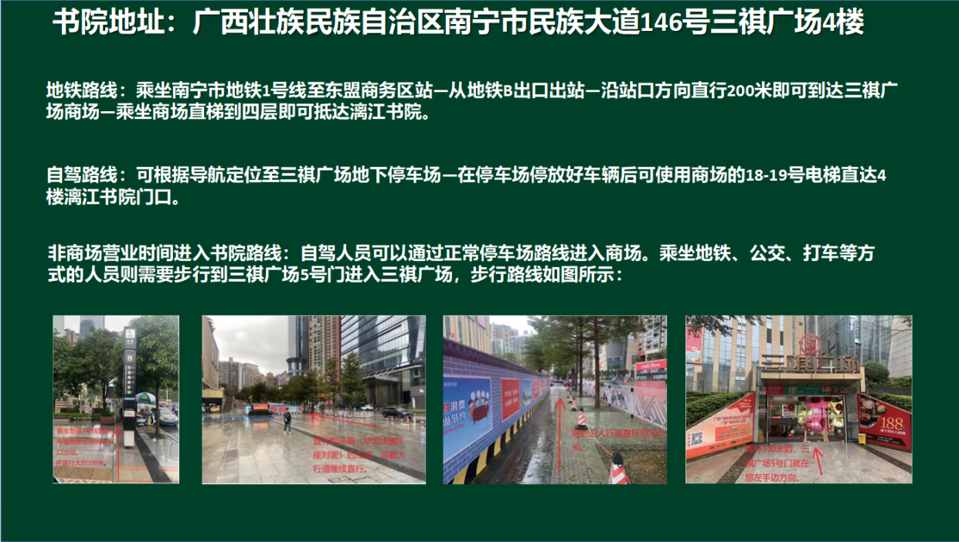

附件5
2013年广西健康科普技能大赛复赛回执（命题类）
（1-56号选手填写，以1号为例模拟填写）
选手号码 | 1 |  | 命题方向 |  | 1.健康实用技能操作
主讲人 |  |  | 单位名称
 |  |  | 联系方式
节目名称 | 《“阳了”在家该怎么办》
内容简介 | ……（200字以内）
串词 | ……（200字以内）
其他出镜辅助团员 | 姓名 |  |  | 职务职称 | 姓名 |  | 职务职称
 | 1 |  |  |  | 5
 | 2 |  |  |  | 6
 | 3 |  |  |  | 7
 | 4
比赛成绩 |  |  | 分数 | 名次 | 是否晋级或获奖等次 |  | 填表人签名
 | 复赛
 | 决赛
注：请于2023年10月9日前将该表格及比赛用的背景音视频、图片和所需道具等资料一并打包成文件夹发送邮箱wjwxcc2020@163.com。
2013年广西健康科普技能大赛复赛回执（“1+3”访谈式）
（57-64号选手填写，以57号为例模拟填写）
选手号码 | 57 |  | 命题方向 |  | 1.科学就医方向
栏目名称 | 《这些“陷阱”要警惕》
内容简介 | ……（200字以内）
串词 | ……（200字以内）
选手信息 | 姓名 |  |  | 电话 | 单位名称 | 职务职称
 | 57A
 | 57B
 | 57C
 | 57D
本组主持人
比赛成绩 |  |  | 分数 | 名次 | 是否晋级或获奖等次 | 填表人签名
 | 复赛
 | 决赛
注：请于2023年10月9日前将该表格及比赛用的背景音视频、图片和所需道具等资料一并打包成文件夹发送邮箱wjwxcc2020@163.com。

